# 原则

1. 辅导工作是一个硬技术活，帮助学生解决问题，学生能不能学下去的关键
2. 辅导工作虽是硬技术活，但我们需要“撒点盐”调剂一下，不要太生硬。
3. “撒盐”的过程，其实很简单。就是几种常见的话术，可以通过文字，或者语音说给学生就可以了。
4. 每个月内部会议开起来。会上也抽查几个人的工作话术，大家内部分享调整。

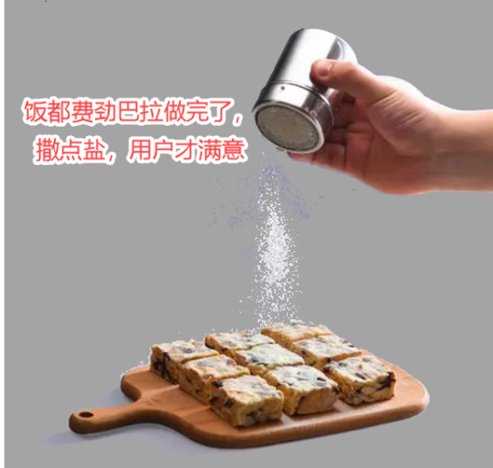

# 1、学生询问课外的知识点的回答方式

## 课外知识如果难，可以不回答，但不要拒绝的生硬。

问：老师，我毕业论文有个bug不会调，能不能帮我一下。（比较难，不好弄）

答：

第一句（委婉拒绝）：老师这几天太忙了。课内的辅导回答，都要忙的喘不过气了，已经排了好几个人等老师远程了，抱歉(表情包)，实在是没时间忙课外的问题。

第二句（安抚，告诉方法）：其实，bug调试都不难。关键要静下心来，不要慌，把bug内容好好百度一下，多看几个帖子，就差不多了。

## 课外知识简单，顺手能说，可以说一下思路。

问：老师，我毕业论文是个商城项目，这个选用什么技术比较好？（简单，顺手说说）

答：

第一句（思路）：我觉得就和咱们课上项目架构保持一致就好了。

第二句（安抚，思想工作）：你要赶紧往后面学，学了就都明白了。

# 2、没有及时回复到学生的回答方式

学生：老师救急我有个一个debug

老师：来了来了(表情包)，不好意思，刚才在给别的同学解答问题。

注意：

学生消息置顶，消息标为未读，好定位学生。

# 3、远程给学生解决问题没有解决掉

## 技术原因无法解决

第一句：问题真是千奇百怪(表情包)，我这边先研究一下。 你先跳过这个问题，继续往下学习。

第二句：我研究完了，呼你。

## 网络问题

网速不太好，有点卡。你先跳过这个问题，继续往下学。网速好点了，你再找老师。

# 4、远程帮学生解决问题的回答方式

## 环境和版本问题

**JAVA：**

一般出现这个问题，环境有很大的因素。学习时没必要追求版本最新，企业里面用的一般也是稳定版，不会追求最新版。

你把项目环境弄成和咱们课程上一模一样，弄完了。如果还有问题，我远程帮你看看。

**python重录安装软件：**

# 5、让老师讲解技术点的回答方式

学生：老师，对象传参我不是很理解，可以给我讲一下嘛？

老师：

第一句（安抚）：如果这节课反复看完还不理解，不要慌(表情包)。个别知识点暂时理解不了，很正常。

第二句（解决方案）：先记住结论，照着咱们课程上的代码敲。往后学一两周，反复用几次这个技能点，自然就明白了。

第三句（让学生理解这种做法）：小学五年级，自然就明白小学一年级最难的问题了。就是这个道理。

第四句（安抚+最终方案）：学一周后，还不明白。老师给你再开开小灶。

# 6、学生找我们闲聊的回答方式

学生：老师你是什么星座的呢？

老师：发个表情包 老师在帮其他学生解答问题

学生：老师你有没有对象？

老师：发个表情包 老师在帮其他学生解答问题

# 7、 学生比较倔强抠字眼的回答方式

学生：老师，HashMap的底层我完全不理解。

老师：

第一句（思想工作）：咱们学习期间，最重要的是学会敲代码，做项目，你继续往后学。把这些技术用熟了，底层原理很多自然就明白了。

第二句（思想工作和方案）：现在你学习时间也有限，抓紧时间学会做项目，暂时，没必要扣这么细。

第三句（解决方案）：这些特别细节的底层，先听个大概。面试前，可以稍微背一背准备一下。

# 8、对于一些目前无法掌握的知识点的回答方式

第一句（安抚）：如果这节课反复看完还不理解，不要慌(表情包)。个别知识点暂时理解不了，很正常。

第二句（解决方案）：先记住结论，照着咱们课程上的代码敲。往后学一两周，反复用几次这个技能点，自然就明白了。

第三句（让学生理解这种做法）：小学五年级，自然就明白小学一年级最难的问题了。就是这个道理。

第四句（安抚+最终方案）：学一周后，还不明白。老师给你再开开小灶。

# 9、给学生直接发链接的情况

学生：老师，对象的传参我不理解？

老师：

我帮你看了十多个帖子，找到一个帖子说的非常好，很细致（表情包）。

你听完课，再看看这个帖子就明白了。

<https://blog.csdn.net/java_liuyuan/article/details/125153745>

注意：

不要很生硬的只发链接，不加盐。

# 问题一看就不会，先拖一下时间

千万不能说：我不会。。。

正确：

现在在帮一个学生解答问题。忙完了，呼你。

# 关于学习方法和错误调试的视频

关于百度搜索的用法：

<https://www.itbaizhan.com/course/id/17388.html>

学习方法问题：

<https://www.itbaizhan.com/course/id/33483.html>